**КОНТРОЛЬНЫЕ ВОПРОСЫ по теме ADOBE ANIMATE**

1. Структура элементов графического объекта в среде Adobe Animate: обводка, заполнение, объекты рабочего и наложенного уровня.

 Обводка — это линия, окружающая фигуру. Заполнение — это цвет или текстура, которая заполняет фигуру. Рабочий уровень — это уровень, на котором вы создаете и редактируете графические объекты. Наложенный уровень — это уровень, который отображается поверх рабочего уровня и содержит дополнительные элементы, такие как направляющие или маски.

1. Правила создания и особенности типов анимаций в среде Adobe Animate – анимация формы и классической анимации движения.

Анимация формы — это тип анимации, в котором одна форма плавно переходит в другую[**1**](https://helpx.adobe.com/ru/animate/using/shape-tweening.html). Для создания анимации формы вам нужно:

Создать начальную и конечную форму на разных ключевых кадрах на одном уровне.

* Выбрать любой кадр между ключевыми кадрами и выбрать Вставить > Создать tween-анимацию формы.
* Настроить параметры tween-анимации в инспекторе свойств.

Классическая анимация движения — это тип анимации, в котором объект перемещается по заданной траектории. Для создания классической анимации движения вам нужно:

* Создать объект на первом ключевом кадре на одном уровне.
* Переместить указатель времени на другой кадр и переместить объект или изменить его свойства.
* Выбрать любой кадр между ключевыми кадрами и выбрать Вставить > Создать tween-анимацию движения.
* Настроить параметры tween-анимации и траектории движения в инспекторе свойств и на холсте.

Особенности этих типов анимаций заключаются в следующем:

Анимация формы работает только с простыми фигурами без обводки или градиентного заполнения.

Классическая анимация движения работает с любыми объектами, включая символы, растровые изображения и текст. Вы можете также применять различные эффекты, такие как цветовая коррекция или фильтры, к объектам с tween-анимацией движения.

1. Правиласоздания и редактирования движения объекта по траектории.

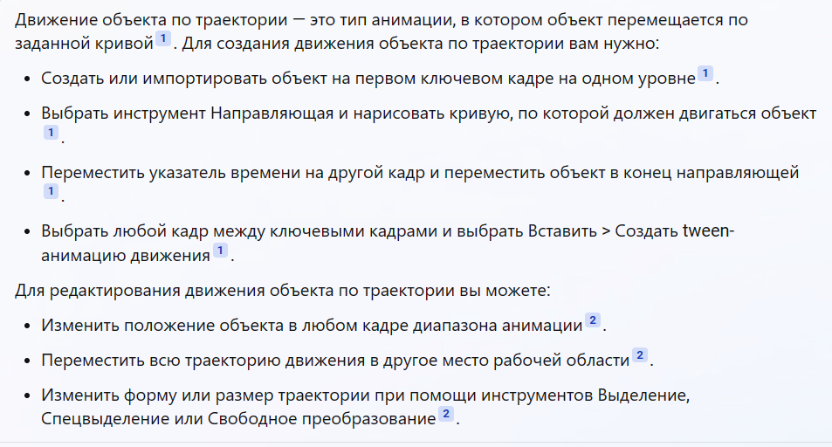

1. Правила создания и использования анимированных символов типа *Графика* (на примере клипа «снег»).

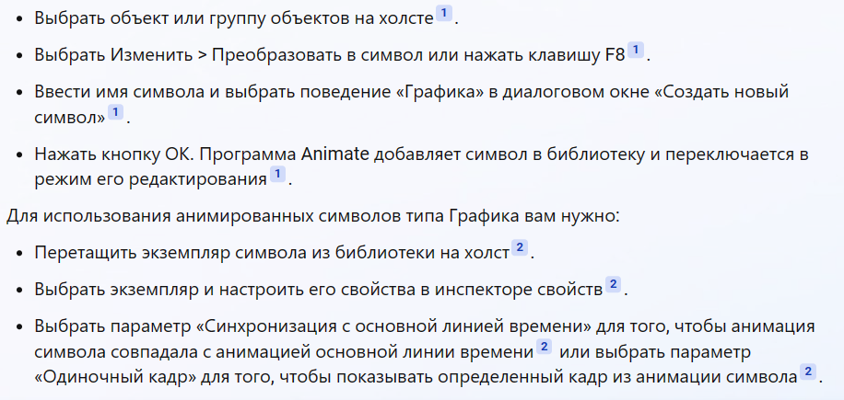

1. Правила создания и использования анимированных символов типа *Фрагмент ролика* (на примере клипа «жук»).

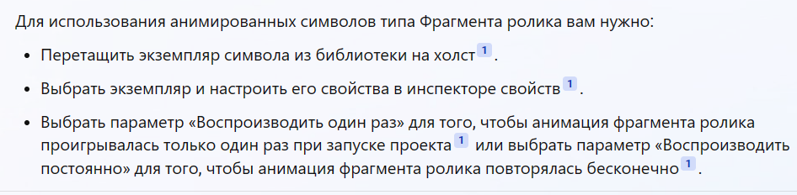

Создать в Библиотеке:

Символ типа «Графика» лапы

Анимированный символ типа «Графика» для движения лапы

Символ типа «Графика» тело жука

Символ типа «Фрагмент ролика» жук с движущимися лапами

2. Создать на сцене:

Экземпляр символа жука из Библиотеки

Траекторию для движения жука

Классическую анимацию движения жука по траектории

1. Особенности действия монтажных линеек (временных шкал) анимированных символов типа *Графика*, *Фрагмент ролика.*

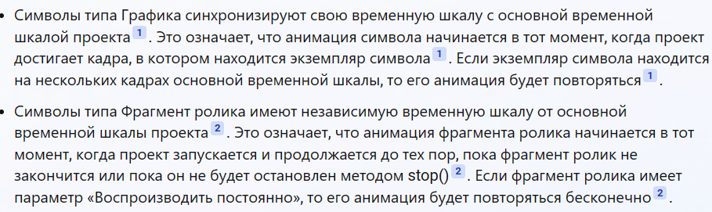

1. Назначение кадров символа *Кнопка,* область реагирования кнопки, создание «пустой» кнопки.

- Кнопка на временной линейке в Библиотеке имеет 4 кадра, в которых можно создать отличные изображения:

Up – вид кнопки в неактивном состоянии

Over – вид кнопки при наведении на нее курсора мыши

Down – вид кнопки в момент нажатия на нее левой кнопки мыши

Hit – графическое изображение, которое определяет область реагирования кнопки (невидима при работе кнопки, но при попадании на нее курсора мыши появляется пиктограмма «рука» - кнопка активна)

- Область реагирования кнопки Hit может:

- совпадать

- охватывать

- быть вне кнопки

- быть несвязной

- Можно создать «пустую кнопку» без прорисовки ее изображения, если прорисовать только область ее реагирования в кадре Hit

1. Общие принципы оцифровки мультимедийной информации, теорема Котельникова.

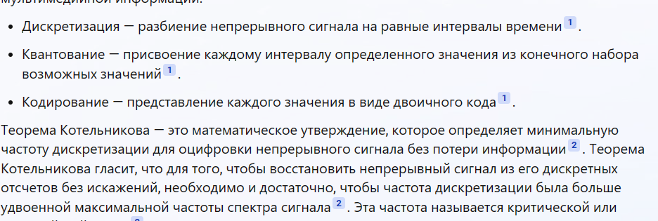

Теорема Котельникова: «Любой аналоговый сигнал может быть восстановлен с какой угодно точностью по своим дискретным отсчётам, взятым с частотой f > 2fm , где fm — максимальная частота, которая ограничена спектром реального сигнала».

1. Этапы дискретизации и квантования мультимедийной информации (на примере оцифровки звуковой волны).

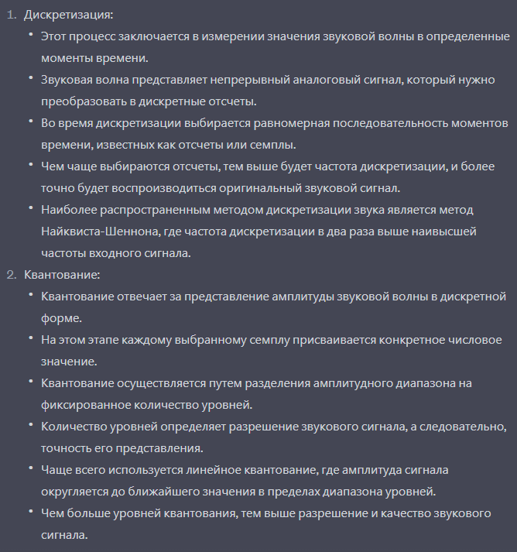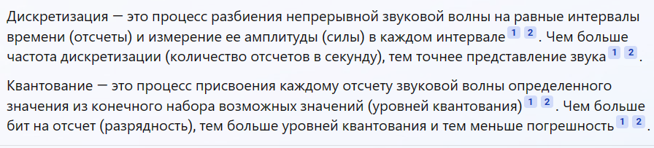

1. Общая структура форматов для графики JPEG и видео MPEG.

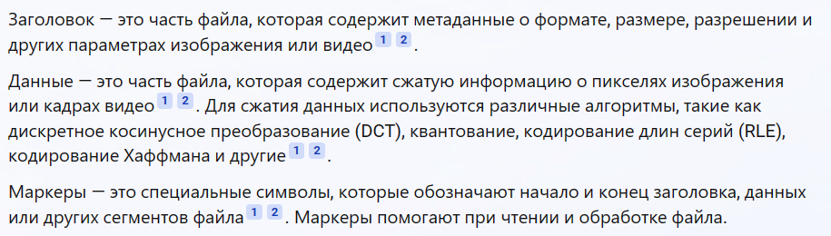

1. Правила добавления звука в анимационный клип, типы синхронизации звука в Adobe Animate.

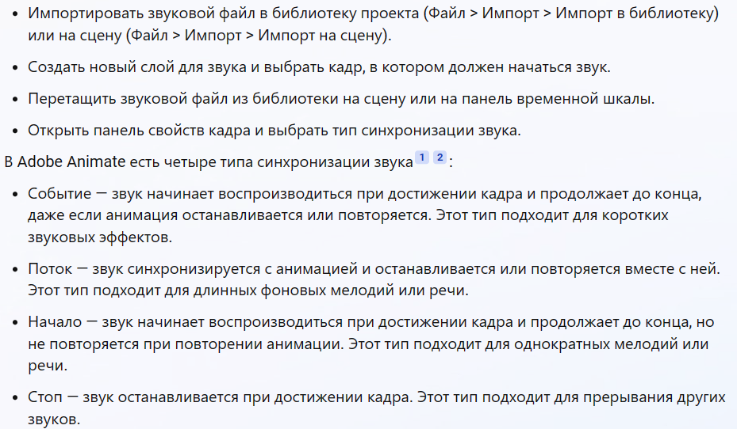

1. Процедура создания речевого путеводителя по карте города (на примере клипа «путеводитель»).

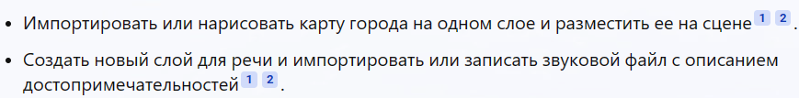

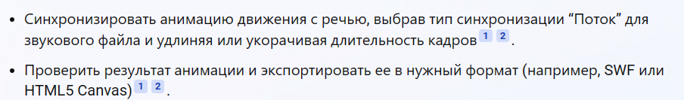

1. Принципы функционирования обратной кинематики для иерархической цепочки связанных объектов (на примере клипа «змея»).

Обратная кинематика (IK – Inverse Kinematic) представляет собой метод анимации объекта или набора объектов по отношению друг к другу, когда дочерние объекты управляют движением родительских.

Можно добавить «кости» к отдельным экземплярам символов или к отдельным фигурам.

При движении одной кости, остальные соединенные кости перемещаются в соответствии с костью, начавшей движение.

Каждая кость содержит головную часть, закругленный край и хвостовую часть, которая является остроконечной.

У каждого экземпляра символа есть только одна точка крепления. Первая кость каркаса является корневой костью. Она отображается окружностью вокруг головной части.

По умолчанию точка преобразования всех экземпляров символов перемещается в место образованного костями соединения:

- для корневой кости точка преобразования перемещается в головную часть кости.

- для последней кости ветки точка преобразования перемещается в хвостовую часть кости.

1. Правила создания скрипта в Adobe Animate для управления клипом в формате Action Script 3.0.

*При работе с файлом HTML5 создаётся новый слой, где открывается окно «Действия» и прописывается скрипт (обращение к элементам через this.имя, заданное объекту в свойствах).*

1. Общая структура файлов публикации приложения на Web-странице в формате HTML5 Canvas.

При публикации мультимедийного анимационного приложения в формате HTML5 Canvas автоматически создаются файлы и папки:

- файл *.html – содержит определения для всех фигур, объектов и изображений в элементе Canvas; ссылку на библиотеку: createjs-2015.11.26.min.js; вызывает пространство имен CreateJS для преобразования Animate в HTML5 и файл JavaScript, содержащий интерактивные элементы.

- файл *.js – содержит определения и код для всех интерактивных элементов анимации, а также в нем определяются коды для всех типов анимации движения.

- папка sounds с файлами используемых звуков.

- папка images с файлами используемых изображений.

По умолчанию эти файлы и папки копируются в ту же папку, что и файл *.fla исходного документа Animate.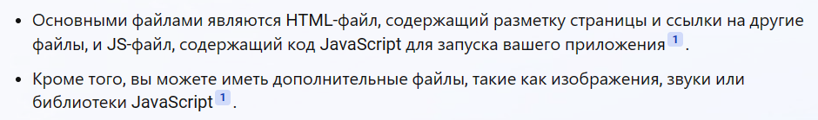

1. Правила создания скрипта на JavaScript для управления клипом в формате HTML5 Canvas.

*Создаётся новый слой, где открывается окно «Действия» и прописывается скрипт (обращение к элементам через имя, заданное объекту в свойствах).*

При управлении анимацией на языке JavaScript необходимо изменить его код по сравнению с кодом на ActionScript 3.0:

1. Перед встроенными функциями: play(), stop(), addEventListener() и объектами вне функций дописать this.

2. Основные используемые события:

“tick” – наступление нового кадра,

“click” – щелчок мышью,

“keydown” – нажатие на клавишу клавиатуры.

3. Название события для щелчка мышью для вызова функции в addEventListener() преобразовать в "click”, к обрабатываемой функции указать ее привязку .bind(this), а для аргумента выполняемой функции задать (args).

Например, запуск автоматической анимации щелчком по кнопке:

this.but1.addEventListener("click",f1.bind(this));

function f1(args) {this.play();}